曾經實作程式開發相關作品
題目：LOG濾波器影像演算製作面板顯示器AOI光學Defect Mura檢查系統(以Python編程)
一張影像，若要能找出不良Defect Mura並分辨其種類，則必須經過多次影像處理才可達成。而此
次自行開發的方式，是以一個LOG空間濾波器去對影像作每一個畫素的計算，進而呈現適合我們需
要的影像並找出Defect Mura，基本原理如下：
1. 空間回旋積(卷積)濾波影像處理:
一張影像f(x,y)經過如下空間濾波器的運算，得到濾波後的影像g(x,y)，
g(x,y) = w x f(x,y)
此一運算稱為迴旋積(卷積convolution)，迴旋積的運算模式為"shift-multiply-summation" ,
shift指由左到右、由上到下移動濾波器W，針對每一次濾波器視窗所涵蓋的原始影像的區域進
行相乘，最後累加所有乘積，得到濾波後影像g上一個像素的值。假設空間濾波器的大小是
3 × 3，則我們可以寫成:
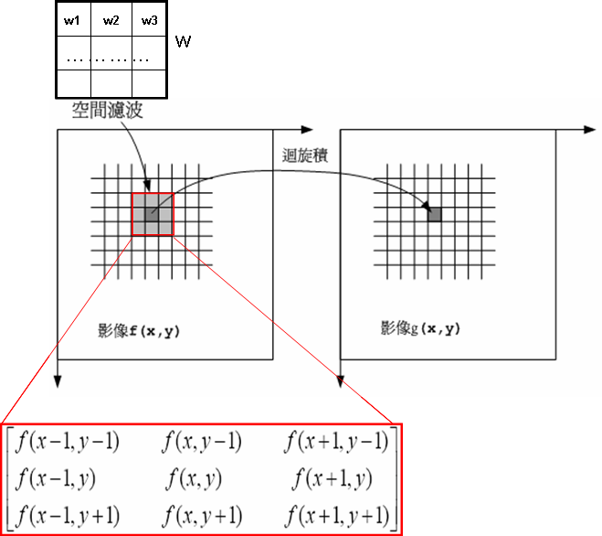

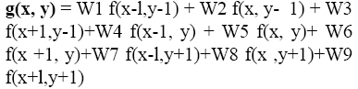
由上說明可知，對於影像的處理，其濾波器的種類及大小為主要之影響變數
A. 濾波器種類：對於影像處理的目的若是消除雜訊，則需選擇平滑型濾波器(例如:高斯濾波器、
中值濾波器……等)，若目的是突顯邊緣則需選擇邊緣偵測濾波器(例如：Sobel濾波器、
Laplacian濾波器….等)。
B. 濾波器的大小：濾波器大小3X3、4X4…，其大小程度可控制其影像平滑程度或邊緣強化的程
度，而濾波也分為1D方向濾波(例如:3X1、1X4..等)及2D方向(3X3、4X4…等)，2D也可以
不同種類之濾波器組成，來進行不同方向及不同方式的影像處理，如下圖。
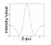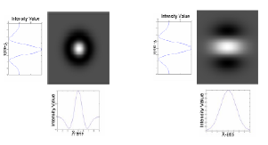
1D Log濾波器 2D Log濾波器 2D濾波器(X方向為高斯
濾波器，Y方向為Log濾
波器)

2. LOG濾波器(Laplacian Of Gaussian Filter)原理：
檢查瑕疵的原理主要是以LOG 濾波器進行影像處理，LOG濾波器主要是結合Laplcian的二階
微分零穿越點偵測邊緣功能及Gaussian雜訊平滑的功能的一種濾波器(如下圖說明)。

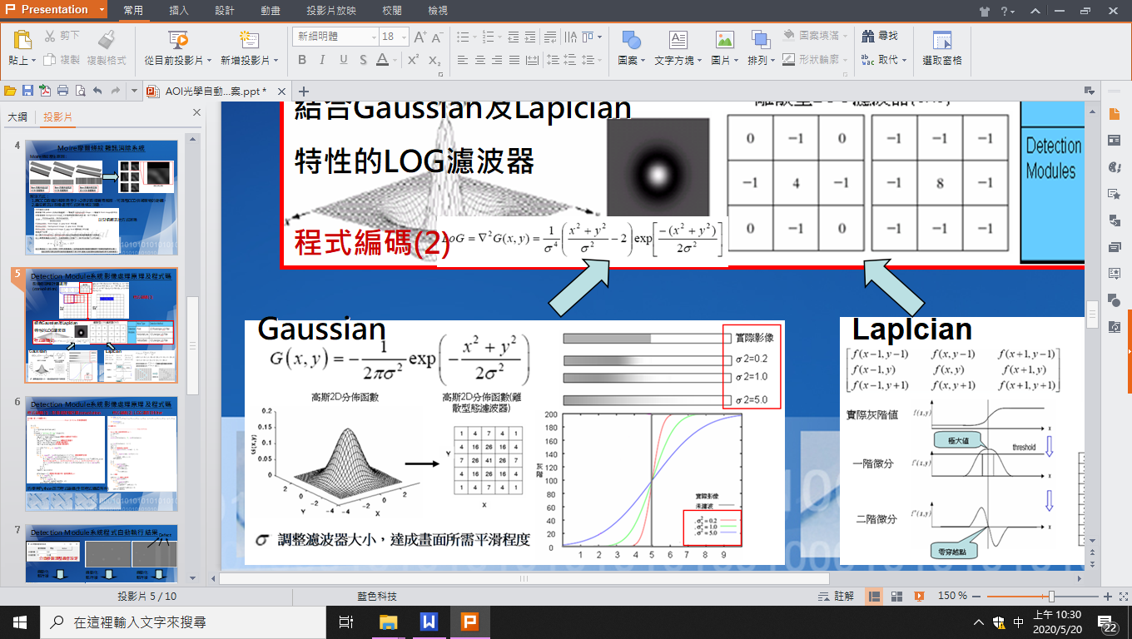
+
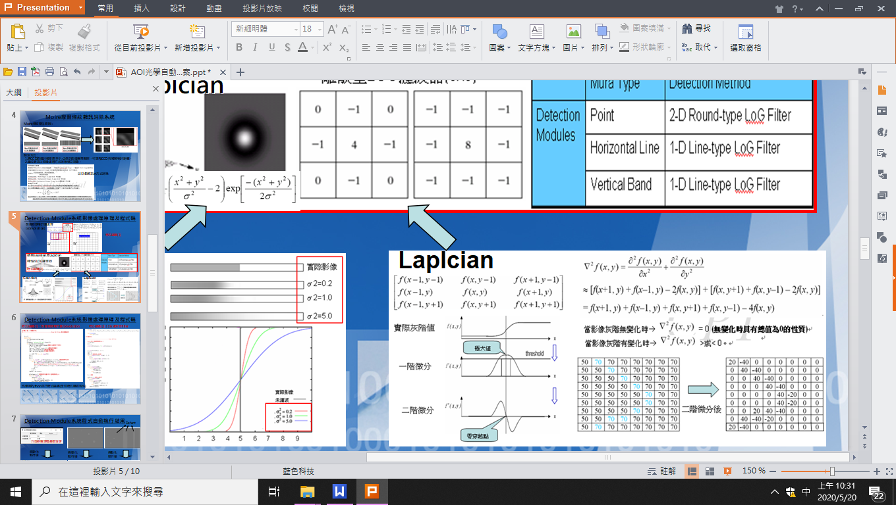

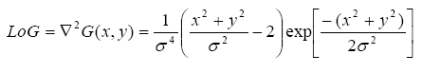
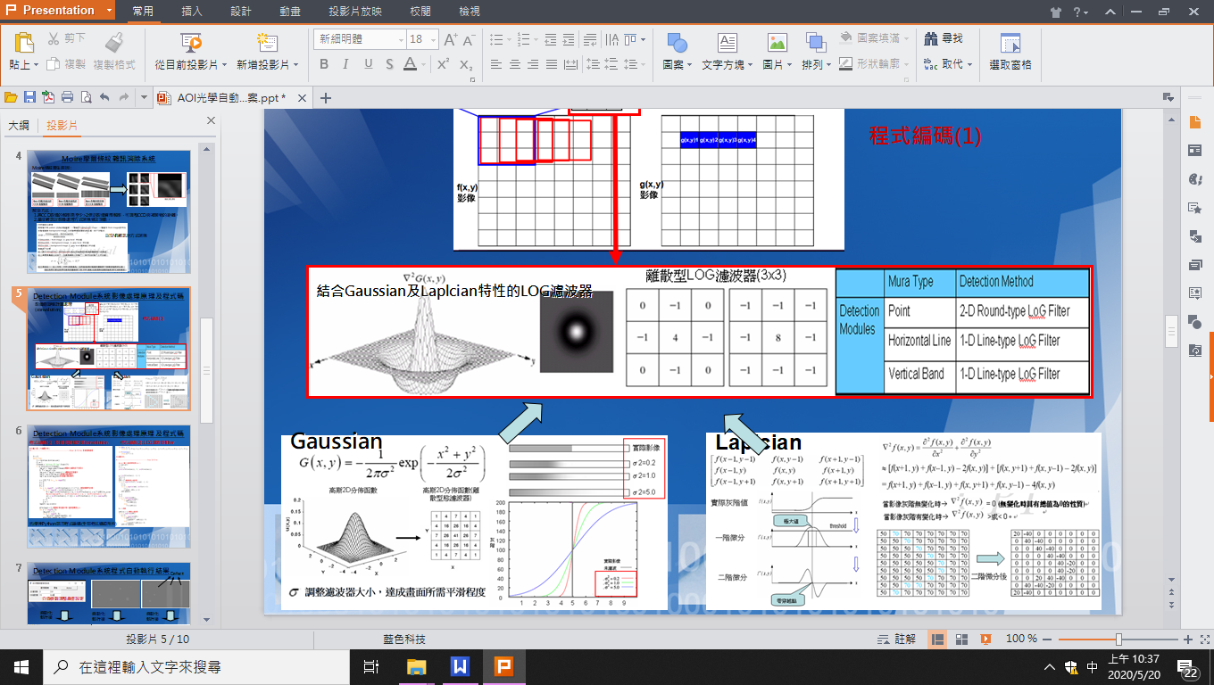

3. AOI系統各功能設計方式：
(1)利用σ設計濾波器Size大小
由1D高斯分佈函數可知，σ的大小會影響分佈函數的曲線寬度，當σ愈大則寬度就愈大且極
值就愈小，影像處理後平滑程度愈好(愈模糊)。當σ愈小則寬度就愈小且極值就愈大，影像處
理後平滑程度愈差(不易模糊)，(如下圖)。因此我們可利用σ定義濾波器Size大小。

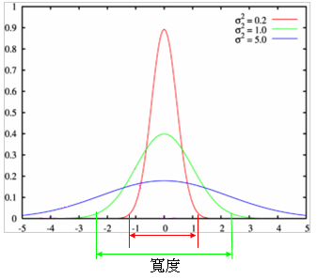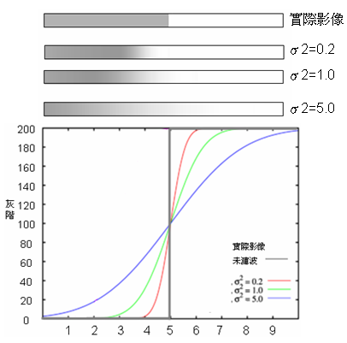

高斯分佈函數以經驗法則上有個特性。有 68% 數值分佈在距離平均值有 1 個標準差(σ)
之內的範圍，約 95% 數值分佈在距離平均值有 2 個標準差(σ)之內的範圍，以及約 99.7%
數值分佈在距離平均值有 3 個標準差(σ)之內的範圍，如下圖。
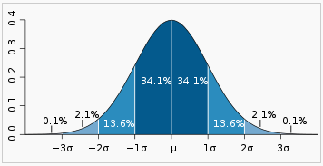

因此我們以6xσ+1(中心點)來定義濾波器Size。所以σ愈大則濾波器Size愈大，舉例如下:
當σ=2時，濾波器Size = 6x2+1 = 13因此濾波器需選擇
1D濾波器 1x13 或13x1) 2D濾波器13x13)
σ=3時，濾波器Size = 6x3+1 = 19因此濾波器需選擇
1D濾波器1x19 或 19x1) 2D濾波器19x19)

(2)利用LOG濾波器具有Laplcian總值為0的特性設計離散濾波器
LOG函數其範圍含有正負值，如下圖，B區域其總值(面積)趨近=A區域總值(面積)，因此A
區域+B區域 趨近 0，所以總值也具有為0的特性，也就是說當影像灰階無變化時經過LOG
濾波器迴旋積後，則總值為0，若有變化其總值不為0，會有一變動差值。
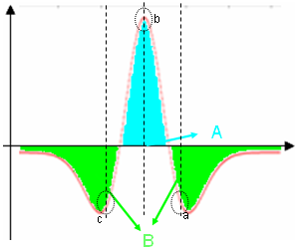
以上總值為0的特性主要是在連續函數時才會有的，而離散型濾波器則是類似在此LOG函數
作取樣，例如當濾波器size為 3x1 時則取樣點如上圖a,b,c，此時當a+b+c則並不會=0，
因此針對此問題需再作分配比率計算，計算後其總值才會=0 ，舉例如下:
假設一7x1濾波器 -a , -b , c , d , e , -g , -h)。
分配比率計算後 -(a/(a+b+g+h)) , -(b/(a+b+g+h)) , c/(c+d+e) , d/(c+d+e) ,
e/(c+d+e) , -(g/(a+b+g+h)) , -(h/(a+b+g+h))。
(3)如何調整σ值
由於σ可調整模糊平滑程度，所以便可以調整濾波器Size進而可控制你想要突顯的Mura
Defect種類或想要消除(模糊化)的Mura種類，而達到Mura Defect的分類，如下圖舉例
(以1D說明)。
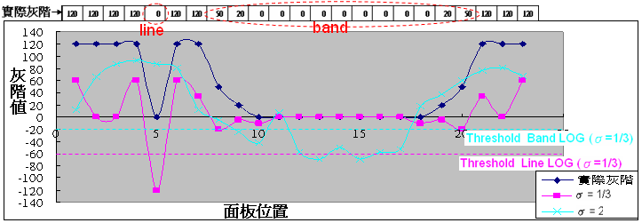
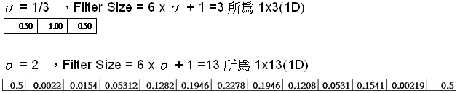
由上圖表可知，當實際灰階經濾波器為3x1(σ=1/3)計算處理後，則會突顯在面板位置5 line
的地方，因此當此時設定Threshold的門檻(紅色虛線)，則影像只會出現line的部份，band
則被模糊掉。當經濾波器為13x1(σ=2)計算後，則會突顯在面板位置7~21 band的地方，因
此當我此時設定Threshold的門檻(藍色虛線)，則影像只會出現band的部份，line則被模糊
掉。因此只要3x1的濾波器處理畫面後，所出現的不良就分類為line，而13x1的濾波器處理

的，所出現的不良就分類為band就可達到Mura初步分類的結果。後續若要找出line 及
band所需的濾波器大小，則須先定義其band及line的大小，再去針對不良多次調整找出最
適合的σ值。
4. AOI程式編寫後的成果：
(1)系統介面
西格瑪σ參數：為所需調整設定濾波器Size大小。
閥值：LOG影像處理後，最後LOG值的Threshold的門檻值。
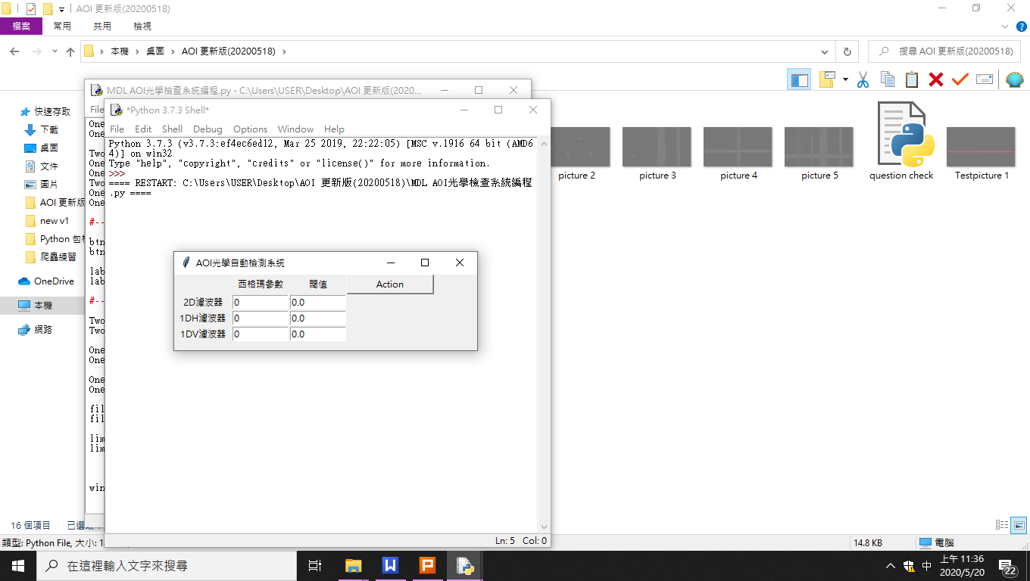
(2)操作方式及功能
A. 確認西格瑪σ參數設定所需濾波器的大小。
B. 確認LOG的Threshold的門檻值的設定。
C. 按下Action鈕則開始檢查並自動連續抓取每片面板顯示器點燈畫面的不良Defect Mura
顯示座標、數量及影像Defect圈起來並儲存於csv Excel裡，直到無不良面板顯示畫面的
照片為止。
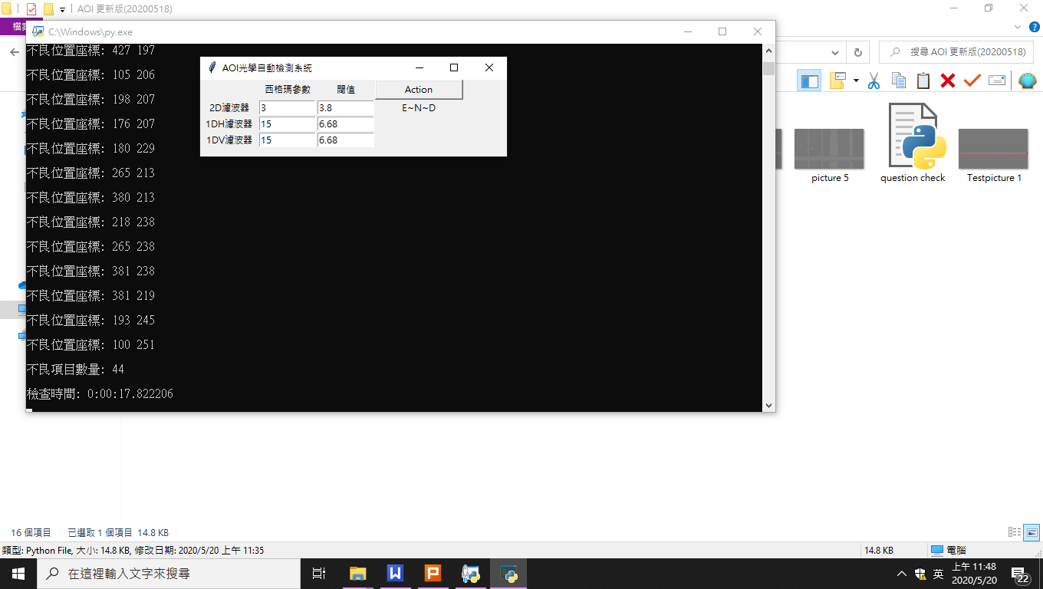
步驟A~B
系統會將不良Defect的座標、數量及檢查日期時間自動儲存於csv Excel檔案裡。
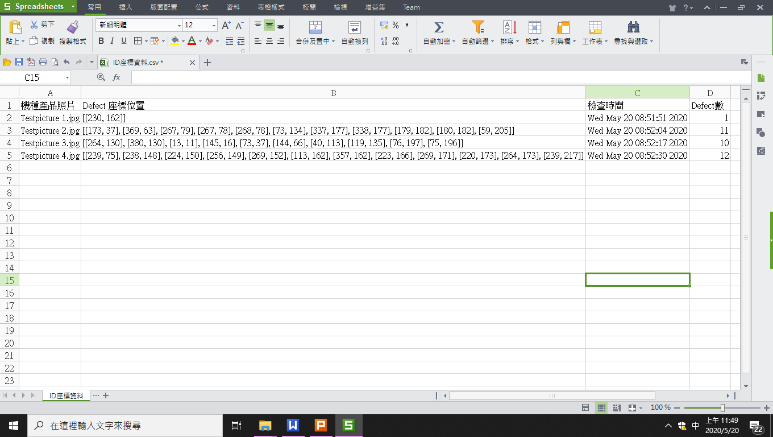

第一種Defect 第二種Defect 第三種Defect
(V-Band Mura) (Point Mura) (H-Band Point綜合型Mura)

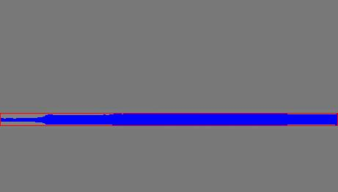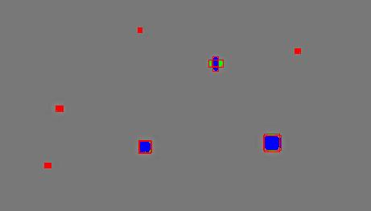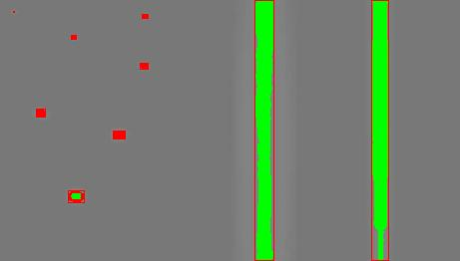
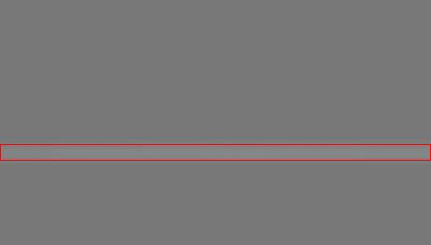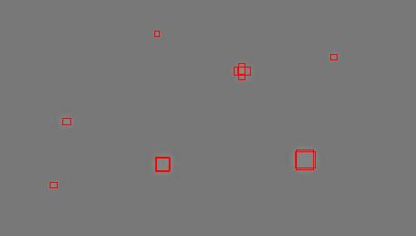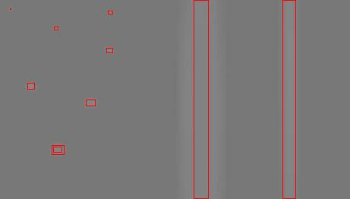

第四種Defect 第五種Defect
(V-Band & H-Band Mura交錯) (全部類型綜合Mura)

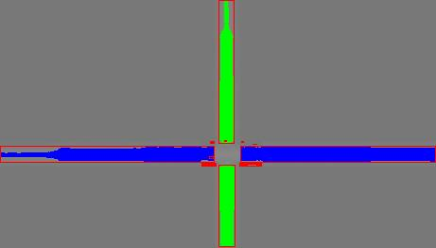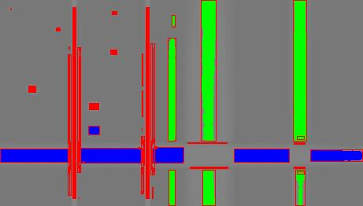
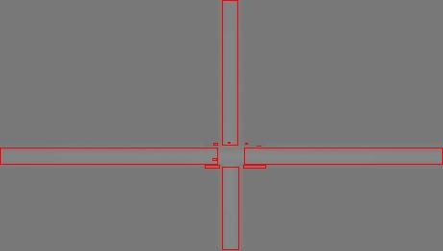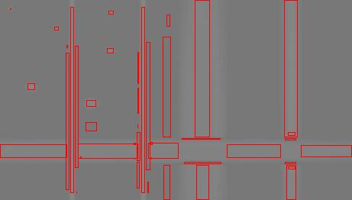

5. 結論及檢討後續須改善的問題點：
(1)結論：
系統抓取到的Defect mura所填滿的顏色
若為紅色則為2D-LOG濾波器(濾波器Size 19 x 19) 進行影像Convolution的結果
若為綠色則為1DH-LOG濾波器(濾波器Size 91 x 1) 進行影像Convolution的結果。
若為藍色則為1DV-LOG濾波器(濾波器Size 1 x 91) 進行影像Convolution的結果。
從以上5種Defect Mura種類有以下分析：
Defect Mura如同以上所述原理，當濾波器Size寬度較小(2D-LOG Size 19 x 19)則會凸顯面
積較小範圍的Point及細線類Defect Mura，較易抓取。當濾波器Size寬度較大(1D-LOG Size
91 x 1 or 1 x 19)則會凸顯面積較大範圍的橫或縱Band 類Defect Mura較易抓取。因此可以
適當的調整濾波器Size及閥值來符合現有的產品情況。
(2)後續須改善的問題點：
A. 當一面板顯示器各類Defect Mura彼此間距離夠大，則用不同濾波器作Convolution影
像處理後，其系統抓取較為準確，當Defect Mura彼此間距離太小，則Convolution影像
處理後則會出現Defect Mura彼此會干擾濾波器影像處理的結果(如上圖第五種Defect類
型)，後續再確認是否可增加消除或模糊雜訊的濾波器，將干擾後的雜訊消除。
B. 同一個Defect Murau有可能讓不同的濾波器都抓取到，則程式在計算Defect數量時，會
重複計算，後續可在程式裡增加重複抓取到的Defect Mura，則只計算其中一組。
C. 如上圖第四種Defect，當橫Band Mura及縱Band Mura 交叉時，重疊位置無法判斷，
後續可在程式裡增加當兩Band Mura寬度及位置相同，則衍生為同一個不良的邏輯判斷。
D. 目前此系統所儲存的相關數據data均都儲存在csv Excel的檔案裡，後續應該學習如何建
立一套完整的資料庫系統(例如SQL)。
E. 此系統目前只會進行抓取不良Defect整體尚未完成，後續還須作以下的建立及修改
E-1.面板顯示器背光模組的輝度(亮度)在整個顯示範圍並非都是均勻，當然有個標準篩選均
勻度很差的，但並非完全可均勻，此問題會影響程式在Defect Mura的判定的結果，
因此後續須在針對此問題進行檢討修改。
E-2.此系統目前並無針對Defect Mura濃淡程度進行分類，因為這部分須符合人眼目視的
結果，所以後續還須再針對人眼對頻率影像的影響，四角影像的影響...等找出適合的演
算法濾波器，並加入AI技術進行測試，看是否能建立一套更完整的AOI系統。

